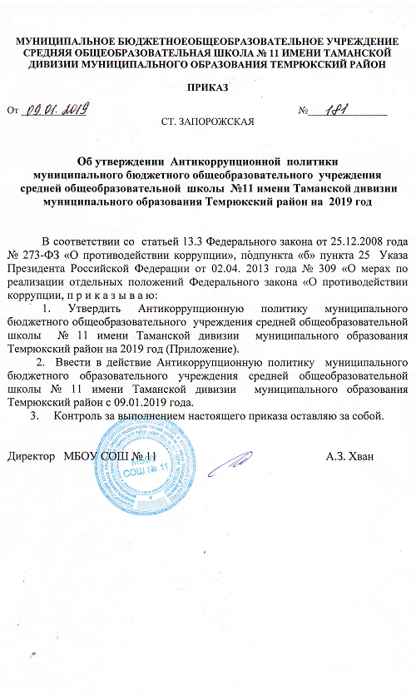

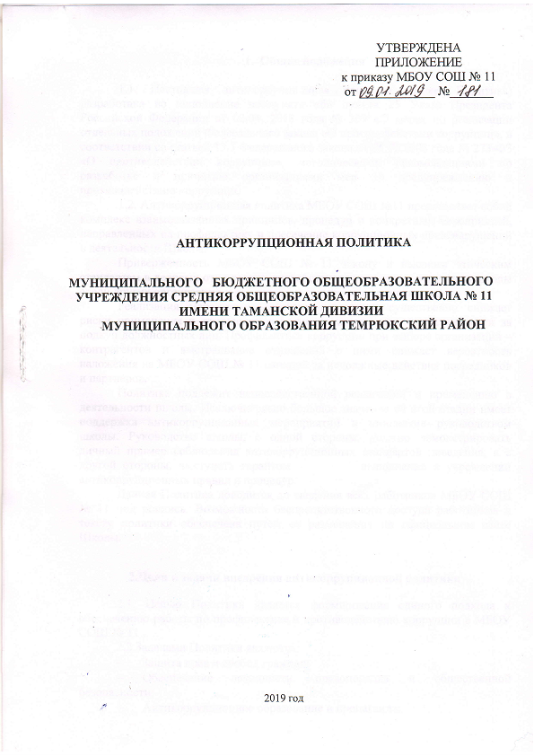
- Общие положения

1.1. Настоящая антикоррупционная политика (далее- Политика) разработана во исполнение подпункта «б» пункта 25 Указа Президента Российской Федерации от 02.04. 2013 года № 309 «О мерах по реализации отдельных положений Федерального закона «О противодействии коррупции», в соответствии со статьей 13.3 Федерального закона от 25.12.2008 года № 273-ФЗ «О противодействии коррупции», методическими рекомендациями по разработке и принятию организациями мер по предупреждению и противодействию коррупции.
1.2. Антикоррупционная политика МБОУ СОШ №11 представляет собой комплекс взаимосвязанных принципов, процедур и конкретных мероприятий, направленных на профилактику и пресечение коррупционных правонарушений в деятельности Школы.
Приверженность МБОУ СОШ № 11 закону и высоким этическим стандартам в деловых отношениях способствует укреплению репутации школы среди других организаций и партнеров, в том числе и социальных.
Реализация мер противодействия коррупции существенно снижает риски применения в отношении работников школы мер ответственности за подкуп должностных лиц. Профилактика коррупции при выборе организаций –контрагентов и выстраивание отношений с ними снижает вероятность наложения на МБОУ СОШ № 11 санкций за недолжные действия посредников и партнеров.
Политика подлежит непосредственной реализации и применению в деятельности школы. Исключительно большое значение на этой стадии имеет поддержка антикоррупционных мероприятий и инициатив руководством школы. Руководство школы, с одной стороны, должно демонстрировать личный пример соблюдения антикоррупционных стандартов поведения, а с другой стороны, выступать гарантом выполнения в учреждении антикоррупционных правил и процедур.
Данная Политика доводится до сведения всех работников МБОУ СОШ № 11 под роспись. Возможность беспрепятственного доступа работников к тексту политики обеспечена путем ее размещения на официальном сайте Школы.

2.Цели и задачи внедрения антикоррупционной политики

2.1. Целью Политики является формирование единого подхода к обеспечению работы по профилактике и противодействию коррупции в МБОУ СОШ № 11 .
2.2 Задачами Политики являются:
- Защита прав и свобод граждан;
- Обеспечение законности, правопорядка и общественной безопасности;
- Антикоррупционное образование и пропаганда;
3. Используемые в Политике понятия и определения

3.1. Коррупция- злоупотребление служебным положением, дача взятки, получение взятки, злоупотребление полномочиями, коммерческий подкуп, либо иное незаконное использование физическим лицом своего должностного положения вопреки законным интересам общества и государства в целях получения выгоды в виде денег, ценностей, иного имущества или услуг имущественного характера иных имущественных прав для себя или третьих лиц, либо незаконное предоставление такой выгоды указанному лицу другими физическими лицами. Коррупцией также является совершение перечисленных деяний от имени или в интересах юридического лица (1.1 статьи 1 Федерального закона от 25.12.2008 года № 273-ФЗ «О противодействии коррупции»
3.2. Противодействие коррупции- деятельность МБОУ СОШ № 11 в пределах полномочий (п.2 статьи 1 Федерального закона от 25.12.2008 года № 273-ФЗ «О противодействии коррупции»:
1) по предупреждению коррупции, в том числе по выявлению и последующему устранению причин коррупции (профилактика коррупции);
2) по выявлению, предупреждению, пресечению, раскрытию и расследованию коррупционных правонарушений (борьба с коррупций);
3) по минимизации и (или) ликвидации последствий коррупционных правонарушений.
3.3. Предупреждение коррупции – деятельность МБОУ СОШ № 11, направленная на введение элементов корпоративной культуры, организационной структуры, правил и процедур, регламентированных внутренними нормативными документами, обеспечивающими недопущение коррупционных правонарушений.
3.4. Контрагент- любое российское или иностранное юридическое или физическое лицо, с которым МБОУ СОШ № 11 вступает в договорные отношения, за исключением трудовых отношений.
3.5. Взятка – получение должностным лицом лично или через посредника денег, ценных бумаг, иного имущества, либо в виде незаконных оказания ему услуг имущественного характера, предоставления иных имущественных прав за совершение действий (бездействий) в пользу взяткодателя или представляемых им лиц, если такие действия (бездействия) входят в служебные полномочия должностного лица, либо если оно в силу должностного положения может способствовать таким действиям (бездействию), а равно за общее покровительство или попустительство при исполнении должностных обязанностей.
3.6. Коммерческий подкуп- незаконная передача лицу, выполняющему управленческие функции в МБОУ СОШ № 11, денег, ценных бумаг, иного имущества, оказание ему услуг имущественного характера, предоставление иных имущественных прав за совершение действий (бездействий) в интересах дающего в связи с занимаемым этим лицом служебным положением (часть 1 статьи 204 Уголовного кодекса Российской Федерации).
3.7 Компласис – обеспечение соответствия деятельности МБОУ СОШ № 11 требованиям, налагаемым на нее российским и зарубежным законодательством, иными обязательными для исполнения регулирующими документами, а также создание в организации механизмов анализа, выявления и оценки рисков коррупционно опасных сфер деятельности и обеспечения комплексной защиты МБОУ СОШ № 11.

4. Основные принципы Антикоррупционной политики
МБОУ СОШ № 11

4.1. Принцип соответствия Политики действующему законодательству и общепринятым нормам.
Соответствие реализуемых антикоррупционных мероприятий Конституции Российской Федерации, заключенным Российской Федерацией международным договорам, законодательству Российской Федерации и иным нормативным правовым актам, применимым к организации.
4.2. Принцип личного примера руководства.
Ключевая роль руководства МБОУ СОШ № 11 в формировании культуры нетерпимости к коррупции и в создании внутриорганизационной системы предупреждения и противодействия коррупции.
4.3. Принцип вовлеченности работников.
Информированность работников МБОУ СОШ № 11 о положениях антикоррупционного законодательства и их активное участие в формировании и реализации антикоррупционных стандартов и процедур.
4.4. Принцип соразмерности антикоррупционных процедур риску коррупции.
Разработка и выполнение комплекса мероприятий, позволяющих снизить вероятность вовлечения МБОУ СОШ №11, её руководителя и сотрудников в коррупционную деятельность, осуществляется с учетом существующих в деятельности коррупционных рисков.
4.5. Принцип эффективности антикоррупционных процедур.
Применение в МБОУ СОШ № 11 таких антикоррупционных мероприятий, которые имеют низкую стоимость, обеспечивают простоту реализации и приносят значимый результат.
4.6. Принцип ответственности и неотвратимости наказания.
Неотвратимость наказания для работников МБОУ СОШ № 11 вне зависимости от занимаемой должности, стажа работы и иных условий в случае совершения ими коррупционных правонарушений в связи с исполнением трудовых обязанностей, а также персональная ответственность руководства МБОУ СОШ № 11 за реализацию внутриорганизационной антикоррупционной политики.
4.7. Принцип открытости
Информирование контрагентов, партнёров и общественности о принятых в МБОУ СОШ №11 антикоррупционных стандартов.
4.8. Принцип постоянного контроля и регулярного мониторинга.
Регулярное осуществление мониторинга эффективности внедренных антикоррупционных стандартов и процедур, а также контроля их исполнения.

5. Область применения Политики и круг лиц, попадающих под её влияние

5.1 Основным кругом лиц, попадающих под действие Политики, являются работники МБОУ СОШ №11, находящиеся с ней в трудовых отношениях, вне зависимости от занимаемой должности и выполняемых функций.

6. Определение должностных лиц МБОУ СОШ № 11, ответственных за реализацию антикоррупционной политики

  - Исходя из потребностей, задач, специфики деятельности школы, штатной численности, организационной структуры, материальных ресурсов и других признаков в МБОУ СОШ № 11 ответственность за реализацию антикоррупционной политики возлагается на следующих должностных лиц:
- Директор школы;
- Заместитель директора по АХР;
- Заместитель директора по УВР;
- Заместитель директора по ВР
6.2. Персональная ответственность за соблюдением антикоррупционной политики возлагается приказом директора по МБОУ СОШ № 11 на каждый год.

- Определение и закрепление обязанностей работников МБОУ СОШ № 11, связанных с предупреждением и противодействием коррупции

  - Обязанности работников МБОУ СОШ № 11 в связи с предупреждением и противодействием коррупции общие для всех сотрудников:
- исключить совершение и (или) участие в совершении коррупционных правонарушений в интересах или от имени МБОУ СОШ № 11;
- исключить поведение, которое может быть истолковано окружающими как готовность совершить или участвовать в совершении коррупционного правонарушения в интересах или от имени МБОУ СОШ №11;
- незамедлительно информировать директора либо ответственного за соблюдение антикоррупционной политики о случаях склонения работника к совершению коррупционных правонарушений;
- незамедлительно информировать директора либо ответственного за соблюдение антикоррупционной политики о ставшей известной работнику информации о случаях совершения коррупционных правонарушений другими работниками, контрагентами школы или иными лицами;
- сообщать директору либо ответственному за соблюдение антикоррупционной политики о возможности возникновения либо возникшем у работника конфликте интересов.
  - В случае выявления склонения работника к совершению коррупционных правонарушений или о ставшей известной работнику информации о случаях совершения коррупционных правонарушений работник обязан уведомить работодателя о данной ситуации в письменном виде. Может быть допустимым первоначальное раскрытие конфликта интересов в устной форме с последующей фиксацией в письменном виде.

- Установление перечня реализуемых в МБОУ СОШ №11 антикоррупционных мероприятий, стандартов и процедур и порядок их выполнения (применения)

  - Перечень антикоррупционных мероприятий в МБОУ СОШ № 11

Направление | Мероприятия
Нормативное обеспечение, закрепление стандартов поведения | Разработка и принятие «Антикоррупционной политики МБОУ СОШ № 11»
Нормативное обеспечение, закрепление стандартов поведения | Издание приказа директора школы о назначении лиц, ответственных за реализацию антикоррупционной политики
Нормативное обеспечение, закрепление стандартов поведения | Разработка и внедрение в практику стандартов и процедур, направленных на обеспечение добросовестной работы организации
Нормативное обеспечение, закрепление стандартов поведения | Разработка и принятие кодекса профессиональной этики и служебного поведения работников МБОУ СОШ № 11
Нормативное обеспечение, закрепление стандартов поведения | Введение процедуры информирования работниками работодателя о случаях склонения их к совершению коррупционных нарушений и порядка рассмотрения таких сообщений
Разработка и введение специальных антикоррупционных процедур | Введение процедуры информирования работниками работодателя о возникновении конфликта интересов и порядка урегулирования выявленного конфликта интересов
Разработка и введение специальных антикоррупционных процедур | Проведение периодической оценки коррупционных рисков

  - Ежегодно в МБОУ СОШ № 11 разрабатывается и утверждается План мероприятий по противодействию коррупции на год. План мероприятий по противодействию коррупции является комплексной мерой, обеспечивающей согласованное применение правовых, экономических, образовательных, воспитательных, организационных и иных мер, направленных на противодействие коррупции в учреждении.

- Ответственность сотрудников за несоблюдение требований антикоррупционной политики

  - Работники МБОУ СОШ № 11 несут уголовную, административную, гражданско-правовую и дисциплинарную ответственность за несоблюдение антикоррупционного поведения в соответствии с законодательством Российской Федерации.
  - Работодатель вправе применить к работнику меры дисциплинарного взыскания, включая увольнение, при наличии оснований, предусмотренных ТК РФ, за совершение неправомерных действий, повлекших неисполнение возложенных на него трудовых обязанностей.

- Коррупционные риски

  - Целью оценки коррупционных рисков является определение конкретных деловых операций в деятельности МБОУ СОШ № 11, при реализации которых наиболее высока вероятность совершения работниками школы коррупционных правонарушений как в целях получения личной выгоды, так и в целях получения выгоды в пользу учреждения.
  - Возможные коррупционные правонарушения в МБОУ СОШ № 11:
- при взаимодействии «учитель - ученик» в процессе образовательных отношений;
- при взаимодействии «учитель - родитель» в процессе образовательных отношений;
- при реализации Федерального закона от 05.04.20130г. № 44-ФЗ «О контрактной системе в сфере закупок товаров, работ, услуг для обеспечения государственных и муниципальных нужд»;
  - Перечень должностей, связанных с высоким коррупционным риском в МБОУ СОШ № 11: директор, заместители директора, педагоги школы.

- Порядок пересмотра и внесения изменений в антикоррупционную политику МБОУ СОШ № 11

  - В МБОУ СОШ № 11осуществляется регулярный мониторинг хода и эффективности реализации данной Политики.
  - Лица, на которых возложена ответственность за реализацию данной политики приказом директора, ежегодно представляют директору школы отчет.
  - Если по результатам мониторинга возникают сомнения в эффективности реализуемых антикоррупционных мероприятий, в Антикоррупционную Политику вносятся изменения.

Директор МБОУ СОШ № 11 А.З. Хван

